Teste prático-experimental n.º 4
1. (Adaptado de Exame Nacional 2008, 1.ª Fase) A determinação experimental de algumas propriedades físicas permite identificar substâncias e avaliar o seu grau de pureza.
Com o objetivo de identificar a substância constituinte de um cubo maciço e homogéneo, um grupo de alunos fez:
• três medições da massa, m, do cubo, usando uma balança digital;
• três medições do comprimento, l, da aresta do cubo, usando uma craveira.
Os alunos registaram numa tabela (Tabela 1) os valores de massa medidos com a balança.
Tabela 1
Tabela 2
 | Massa/g
1.ª medição | 21,43
2.ª medição | 21,39
3.ª medição | 21,41
Substância | Densidade a 20 °C /g cm⁻³
Magnésio | 1,74
Alumínio | 2,70
Ferro | 7,87
Cobre | 8,93
Chumbo | 11,34
Platina | 21,45

A partir das três medições do comprimento da aresta do cubo, os alunos concluíram que o valor mais provável desse comprimento é l = 1,40 cm.
1.1 Selecione a alternativa que corresponde ao valor mais provável da massa do cubo.
A. 21,39 g
B. 21,40 g
C. 21,41 g
D. 21,42 g

1.2 Identifique, com base nos resultados experimentais obtidos pelos alunos, qual das substâncias indicadas na Tabela 2, é provável que seja a que constitui o cubo.
Apresente todas as etapas de resolução.

1.3 Tendo em conta a experiência realizada pelos alunos, selecione a alternativa que contém os termos que devem substituir as letras a e b, respetivamente, de modo a tornar verdadeira a afirmação seguinte.

Os alunos fizeram uma determinação __(_a_) _ da massa do cubo e uma determinação __(_b_) _ do seu volume.

A. direta; direta
B. direta; indireta
C. indireta; direta
D. indireta; indireta

2. (Adaptado de Exame Nacional 2013, Época Especial) Pretende-se medir a densidade (ou massa volúmica) de um vinho, utilizando um densímetro.
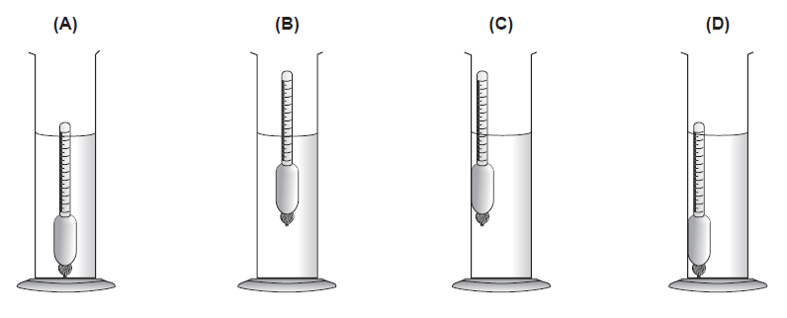
Em qual dos esquemas seguintes se encontra corretamente representada a posição do densímetro quando se pretende efetuar aquela medição?

3. (Adaptado de Teste Intermédio 2010) Considere que o trabalho de laboratório que lhe foi proposto consistia na determinação da densidade relativa de um sólido, utilizando o método do picnómetro.

3.1 Selecione a única opção que apresenta a imagem de um picnómetro de sólidos.
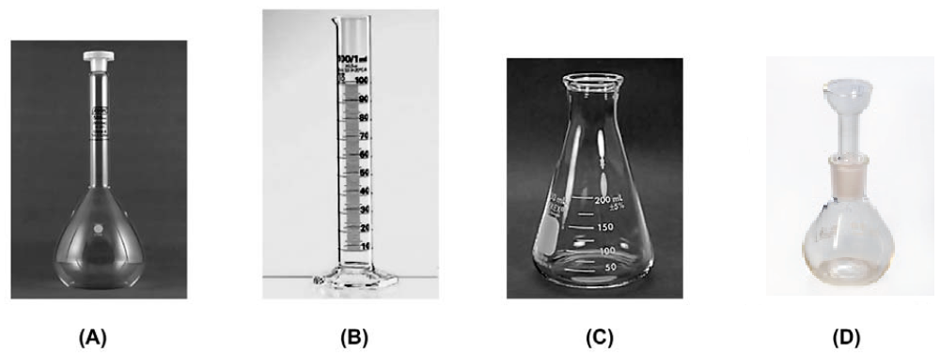
(As imagens não estão representadas à mesma escala)

3.2 Selecione a única opção que contém os termos que preenchem, sequencialmente, os espaços seguintes, de modo a obter uma afirmação correta.

No trabalho laboratorial realizado, a densidade relativa foi determinada ___________ e as massas foram determinadas __________.

A. indiretamente; diretamente
B. diretamente; indiretamente
C. indiretamente; indiretamente
D. diretamente; diretamente

